1. Co to jest eksperyment przypadkowy (definicja + przykład)?  
   **Eksperyment przypadkowy (zdarzenie losowe)** to taki eksperyment, którego wyniku nie potrafimy przewidzieć, mimo, że powtarzamy go w takich samych warunkach. (np. białe i czarne kule w urnie) .  
   Jedyne co możemy zrobić to zebrać możliwe wyniki i określić ich prawdopodobieństwo.
2. Co to jest eksperyment deterministyczny (definicja + przykład)?  
   **Eksperyment deterministyczny** – warunki wyznaczają wynik (np. tylko białe kule w urnie) .
3. Definicja częstotliwościowa prawdopodobieństwa.

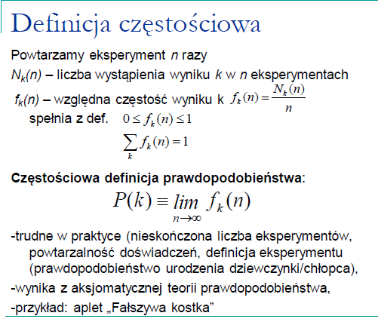

1. Zdefiniuj zdarzenie elementarne.  
   **Zdarzenie elementarne** – każdy możliwy wynik eksperymentu przypadkowego.

Powtarzając eksperyment przypadkowy jako wynik otrzymujemy jedno i tylko jedno zdarzenie elementarne; zdarzenia elementarne wykluczają się wzajemnie.

1. Zdefiniuj przestrzeń próbek eksperymentu.  
   **Przestrzeń próbek eksperymentu przypadkowego** to zbiór Ω wszystkich możliwych wyników tego eksperymentu.
2. Co to jest zdarzenie niemożliwe?  
   **Zdarzenie niemożliwe**- pusty podzbiór przestrzeni Ω.
3. Co to jest zdarzenie pewne?   
   **Zdarzenie pewne**- cała przestrzeń Ω.
4. Kiedy dwa zdarzenia są równe?  
   
5. Kiedy dwa zdarzenia wykluczają się wzajemnie(rozłączność)?  
   
6. Zdefiniuj dopełnienie zdarzenia A?  
   
7. Podaj aksjomatyczną definicję prawdopodobieństwa?  
   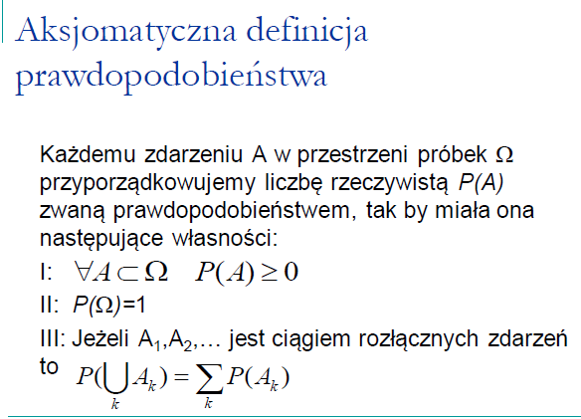
8. Jeżeli znamy prawdopodobieństwo zdarzenia A to ile wynosi prawdopodobieństwo dopełnienia

zdarzenia A?  
   
 13. Podaj wzór na prawdopodobieństwo zdarzenia będącego sumą dwóch zdarzeń rozłącznych?   
   
 14. Podaj wzór na prawdopodobieństwo zdarzenia będącego sumą dwóch dowolnych zdarzeń?   
 

15.Wyjaśnij pojęcie „prawdopodobieństwo geometryczne”?  **Prawdopodobieństwo geometryczne** – miarą ilość zdarzeń elementarnych odpowiadających zdarzeniu A i przestrzeni zdarzeń W są pola (objętości) odpowiednich figur (brył) geometrycznych (np. wyznaczenie liczby p, igła Buffona).

16. Zdefiniuj prawdopodobieństwo warunkowe zdarzenia A pod warunkiem, że zaszło zdarzenie B.  
 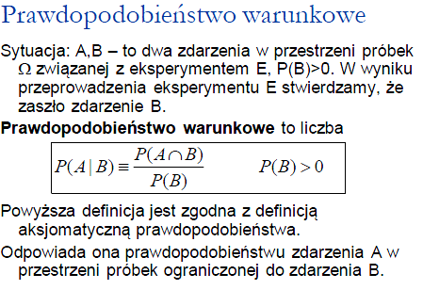  
  
17. Uzasadnij, że każde prawdopodobieństwo jest prawdopodobieństwem warunkowym.  
 

18. Jeżeli zdarzenie A zawiera się w B to ile wynosi P(A|B) ? Odpowiedź uzasadnij.

19. Jeżeli zdarzenie A zawiera się w B to ile wynosi P(B|A) ? Odpowiedź uzasadnij.  
 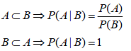  
20. Jeżeli P(A|B)>P(A) to jak się mają do siebie P(B) i P(B|A) ?  
 

21. Co to jest partycja przestrzeni próbek?

22. Podaj regułę całkowitego prawdopodobieństwa (wzór).

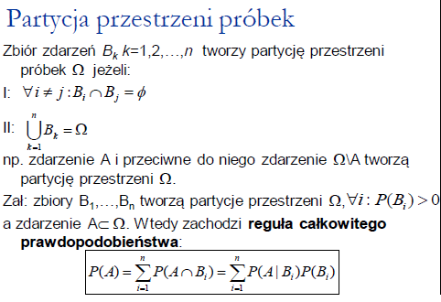

23. Podaj wzór Bayesa  
 

25. Podaj definicję niezależności dwóch zdarzeń.  
 26. Podaj warunek konieczny i wystarczający na niezależność dwóch zdarzeń.   
 